INDICAÇÃO Nº /2024

Autoria: Vereador Sgt. Byron Estrelas do Mar

Senhor Presidente,

Considerando as reclamações dos moradores devido à existência de buraco na via,

Indico à Mesa, nos termos regimentais e após ouvir o Plenário, que seja encaminhada uma solicitação ao Senhor Antônio Sérgio Ferrari, Presidente da Empresa Municipal de Obras e Urbanização (Emurb), requisitando providências para o recapeamento asfáltico (tapa-buraco) da Rua Ten. Antônio Fontes Pitanga, n° 146 - Farolândia, CEP 49032-360, Aracaju – SE.

Palácio Graccho Cardoso, Aracaju, 14 de junho de 2024.

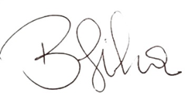
Byron Virgílio dos Santos Silva
Vereador

